Приложение №2  
к Порядку формирования и ведения

реестра организаций отдыха

детей и их оздоровления на территории

Республики Башкортостан

ПАСПОРТ

**Лагеря, организованного муниципальным общеобразовательным бюджетным учреждением основная**

**общеобразовательная школа имени Г.Х.Валиева д.Юзимяново муниципального района Гафурийский Республики Башкортостан,**

по состоянию на 01 июня 2021года

| № п/п | Информация об организации отдыха детей и их оздоровления | | | | Сведения | |
| --- | --- | --- | --- | --- | --- | --- |
| 1. Общие сведения об организации отдыха детей и их оздоровления | | | | | | |
| 1.1 | Полное наименование организации отдыха детей и их оздоровления (далее – организация) без сокращений (включая организационно-правовую форму),а в случае, если в учредительных документах организации отдыха детей наименование указано на одном из языков народов Российской Федерации и (или) на иностранном языке, также наименование организации отдыха детей на этом языке (для юридических лиц), идентификационный номер налогоплательщика | | | | **Лагеря, организованного муниципальным общеобразовательным бюджетным учреждением основная**  **общеобразовательная школа имени Г.Х.Валиева д.Юзимяново муниципального района Гафурийский Республики Башкортостан,**  **по состоянию на «01» июня 2021 г.** | |
| 1.2 | Юридический адрес | | | | **453066,РБ,Гафурийский район, д.Юзимяново, ул.30 лет Победы,25** | |
| 1.3 | Фактический адрес местонахождения, телефон, факс, адреса электронной почты и официального сайта (при наличии) | | | | **453066,РБ,Гафурийский район, д.Юзимяново,ул.30 лет Победы,25;**  **Тел.8(34740) 2-56-32**  **uzimanovo@yandex.ru** | |
| 1.4 | Удаленность ближайшего населенного пункта, расстояние до него от организации (км) | | | | От Уфы 150км, от районного центра муниципального образования 50км | |
| 1.5 | Учредитель организации (полное наименование): | | | | Администрация муниципального района Гафурийский район | |
| адрес | | | | 453050,Республика Башкортостан, Гафурийский район, с. Красноусольск, ул.Октябрьская 2 | |
| контактный телефон | | | | тел.8(34740) 2-12-78  факс. 8(34740) 2-14-77 | |
| Ф.И.О. руководителя (без сокращений) | | | | Чингизов Фанзиль Фаизович | |
| 1.6 | Собственник организации (полное имя/наименование): | | | | Администрация муниципального района  Гафурийский район  Республики Башкортостан | |
| адрес | | | | 453050,Республика Башкортостан, Гафурийский район, с. Красноусольск, ул.Октябрьская 2 | |
| контактный телефон | | | | тел.8(34740) 2-12-78  факс. 8(34740) 2-14-77 | |
| Ф.И.О. руководителя (без сокращений) | | | | Султанмуратов Равиль Габдрашитович | |
| 1.7 | Руководитель организации: | | | | Директор школы | |
| Ф.И.О. (без сокращений) | | | | Рахматуллина Тансулпан Фаритовна | |
| образование (высшее/профессиональное, когда и какое образовательное учреждение окончил) | | | | Высшее, СГПИ -1994г., диплом ЭВ№198374 | |
| стаж работы в данной должности | | | | 9 лет | |
| контактный телефон | | | | 89608022351 | |
| 1.8 | Тип организации: | | | | сезонная | |
| организация отдыха детей и их оздоровления сезонного действия или круглогодичного действия | | | |  | |
| лагерь, организованный образовательной организацией, осуществляющей организацию отдыха и оздоровления обучающихся в каникулярное время с дневным пребыванием | | | | + | |
| детский лагерь труда и отдыха | | | |  | |
| детский лагерь палаточного типа | | | |  | |
| детский специализированный (профильный) лагерь и детский лагерь различной тематической направленности | | | |  | |
| 1.9 | Документ, на основании которого действует организация (устав, положение) | | | | Устав от 11.12.2019г.  Постановление главы администрации № 115 от 01.06.2021г | |
| 1.10 | Год ввода организации в эксплуатацию | | | | 1974 | |
| 1.11 | Период функционирования организации (круглогодично, сезонно) | | | | сезонно | |
| 1.12 | Проектная мощность организации (какое количество детей и подростков может принять одновременно) | | | | 192 | |
| 1.13 | Наличие правоустанавливающих документов на здания (сооружения), земельные участки (наименование документа, реквизиты) | | | |  | |
| 1.14 | Год последнего ремонта: | | | |  | |
| капитального | | | | нет | |
| текущего | | | |  | |
| 1.15 | Количество смен | | | | одна | |
| 1.16 | Длительность смен | | | | 21дней | |
| 1.17 | Загрузка по сменам (количество детей): | | | | 50 | |
| 1-я смена | | | | 50 | |
| 2-я смена | | | |  | |
| 3-я смена | | | |  | |
| 4-я смена | | | |  | |
| загрузка в период осенних, зимних, весенних каникул | | | | весенних | |
| 1.18 | Возраст детей и подростков, принимаемых организацией на отдых и оздоровление | | | |  | |
| 1.19 | Здания и сооружения нежилого назначения: | | | | | |
| количество, этажность | год постройки | площадь (кв.м) | степень износа  в % | на какое количество детей рассчитано | год последнего капитального ремонта |
| 1 | 1974 | 1345,7 |  | 192 | -- |
| 1.20 | Наличие автотранспорта на балансе (количество единиц, марка),  в том числе: | | | | ПАЗ 32053 70 | |
| автобусы | | | | + | |
| микроавтобусы | | | |  | |
| автотранспорт коммунального назначения | | | |  | |
| 1.21 | Территория организации: | | | | | |
| общая площадь земельного участка (га) | | | | 33070 кв.м | |
| площадь озеленения (га) | | | | 0,5 га | |
| наличие насаждений на территории | | | | + | |
| соответствие территории лагеря требованиям надзорных и контрольных органов (при наличии запрещающих предписаний указать причины) | | | | + | |
| 1.22 | Наличие водного объекта, в том числе его удаленность от территории лагеря: | | | |  | |
| бассейна | | | |  | |
| пруда | | | |  | |
| реки | | | |  | |
| озера | | | |  | |
| водохранилища | | | |  | |
| 1.23 | Наличие оборудованного пляжа, в том числе: | | | |  | |
| наличие ограждения в зоне купания | | | |  | |
| оснащение зоны купания (наличие спасательных и медицинских постов, спасательных средств) | | | |  | |
| наличие душевой | | | |  | |
| наличие туалета | | | |  | |
| наличие кабин для переодевания | | | |  | |
| наличие навесов от солнца | | | |  | |
| наличие пункта медицинской помощи | | | |  | |
| наличие поста службы спасения | | | |  | |
| 1.24 | Обеспечение пожарной и антитеррористической безопасности,  в том числе: | | | |  | |
| ограждение (указать, какое: металлическое, деревянное) | | | | +( деревянный штакетник, профнастил) | |
| охрана (указать, какая: ЧОП, силами организации) | | | | + (охранник, ООО «Викинг») | |
| организация пропускного режима | | | | + (вахта) | |
| наличие кнопки тревожной сигнализации (КТС) | | | | + | |
| наличие автоматической пожарной сигнализации с выводом сигнала на пульт пожарной части | | | | + | |
| наличие системы оповещения и управления эвакуацией людей | | | | + | |
| укомплектованность первичными средствами пожаротушения | | | | + | |
| наличие источников наружного противопожарного водоснабжения (противопожарных водоемов), отвечающих установленным требованиям пожарной безопасности | | | | + | |

|  |  |  |  |  |  |  |
| --- | --- | --- | --- | --- | --- | --- |
| №  п/п | Штатная численность организации | Количество (чел.) | | Образовательный уровень | | |
| по штату | в наличии | высшее | среднее специальное | среднее |
| 1. Сведения о штатной численности организации | | | | | | |
| 2.1 | Педагогические работники | 5 | 5 | 3 | 2 |  |
| 2.2 | Медицинские работники |  |  |  |  |  |
| 2.3 | Работники пищеблока | 3 | 3 |  | 2 | 1 |
| 2.4 | Административно-хозяйственный персонал |  |  |  |  |  |
| 2.5 | Другие (указать, какие) | 1 | 1 |  | 1 |  |

| №  п/п | Характеристика помещений | Специальные помещения (по числу этажей и помещений) | | | | |
| --- | --- | --- | --- | --- | --- | --- |
| 1 этаж | | 2 этаж | | |
| 1. Сведения об условиях размещения детей и подростков | | | | | | |
| 3.1 | Номер спального помещения (строка разбивается по количеству помещений) | №1 | №2 | №1 | №2 | №3 |
| площадь спального помещения (кв. м) |  |  |  |  |  |
| высота спального помещения (м) |  |  |  |  |  |
| количество коек (шт.) |  |  |  |  |  |
| 3.2 | Год последнего ремонта,  в том числе: | 2020 |  |  |  |  |
| капитального |  |  |  |  |  |
| текущего | 2020 |  |  |  |  |
| 3.3 | Наличие горячего водоснабжения (на этаже),  в том числе: | + |  |  |  |  |
| централизованного | + |  |  |  |  |
| децентрализованного |  |  |  |  |  |
| 3.4 | Наличие холодного водоснабжения  (на этаже), в том числе: | + |  |  |  |  |
| централизованного | + |  |  |  |  |
| децентрализованного |  |  |  |  |  |
| 3.5 | Наличие сушилок для одежды и обуви |  |  |  |  |  |
| 3.6 | Количество кранов в умывальнике (на этаже) | + |  |  |  |  |
| 3.7 | Количество очков в туалете (на этаже) |  |  |  |  |  |
| 3.8 | Наличие комнаты личной гигиены |  |  |  |  |  |
| 3.9 | Наличие камеры хранения личных вещей детей |  |  |  |  |  |

| №  п/п | Наименование спортивной площадки | Год постройки | Площадь  (кв. м) | Степень износа  (в %) | На какое количество детей | Год последнего капитального ремонта |
| --- | --- | --- | --- | --- | --- | --- |
| 4. Обеспеченность физкультурно-оздоровительными сооружениями, площадками | | | | | | |
| 4.1 | По волейболу |  |  |  |  |  |
| 4.2 | По баскетболу |  |  |  |  |  |
| 4.3 | По бадминтону |  |  |  |  |  |
| 4.4 | Для настольного тенниса |  |  |  |  |  |
| 4.5 | Для прыжков в высоту |  |  |  |  |  |
| 4.6 | Для прыжков в длину |  |  |  |  |  |
| 4.7 | Футбольное поле |  |  |  |  |  |
| 4.8 | Бассейн |  |  |  |  |  |
| 4.9 | Другие (указать, какие) |  |  |  |  |  |

|  |  |  |
| --- | --- | --- |
| №  п/п | Наименование объектов | Наличие |
| 5. Обеспеченность объектами культурно-массового назначения | | |
| 5.1 | Кинозал (количество мест) |  |
| 5.2 | Библиотека (количество мест в читальном зале) | + |
| 5.3 | Игровые комнаты |  |
| 5.4 | Помещения для работы кружков (указать, какие и их количество) |  |
| 5.5 | Актовый зал, количество посадочных мест |  |
| 5.6 | Крытая эстрада, количество посадочных мест |  |
| 5.7 | Летняя эстрада (открытая площадка) |  |
| 5.8 | Наличие аттракционов |  |
| 5.9 | Наличие спортивных сооружений | + |
| 5.10 | Наличие необходимой литературы, игр, инвентаря, оборудования, снаряжения для организации досуга в соответствии с возрастом детей и подростков, в том числе компьютерной техники | + |

| №  п/п | Наименование объекта | Количество | | Площадь (кв. м) | Степень износа (в %) | Оснащенность в соответствии с нормами  (да, нет) | Год постройки (ввода в эксплуатацию) | | Год последнего капитального ремонта | |
| --- | --- | --- | --- | --- | --- | --- | --- | --- | --- | --- |
| 6. Обеспеченность объектами медицинского назначения | | | | | | | | | | |
| 6.1 | Медицинский пункт, в том числе: |  | |  |  |  |  | |  | |
| кабинет врача-педиатра |  | |  |  |  |  | |  | |
| процедурная |  | |  |  |  |  | |  | |
| комната медицинской сестры |  | |  |  |  |  | |  | |
| кабинет зубного врача |  | |  |  |  |  | |  | |
| туалет с умывальником в шлюзе |  | |  |  |  |  | |  | |
| 6.2 | Изолятор, в том числе: |  | |  |  |  |  | |  | |
| палата бокса |  | |  |  |  |  | |  | |
| количество коек в палатах |  | |  |  |  | |  | |  |
| процедурная |  | |  |  |  | |  | |  |
| буфетная |  | |  |  |  | |  | |  |
| душевая для больных детей |  | |  |  |  | |  | |  |
| помещение для обработки и хранения уборочного инвентаря, приготовления дезрастворов |  |  | |  |  | |  | |  |
| санитарный узел |  | |  |  |  | |  | |  |
| 6.3 | Наличие в организации специализированного санитарного транспорта |  | |  |  |  | |  | |  |

| №  п/п | Наименование объекта | | | Количественный показатель | | | |
| --- | --- | --- | --- | --- | --- | --- | --- |
| 7. Обеспеченность объектами хозяйственно-бытового назначения | | | | | | | |
| 7.1 | Характеристика банно-прачечного блока: | | |  | | | |
| проектная мощность | | |  | | | |
| год последнего ремонта, в том числе: | | |  | | | |
| капитального | | |  | | | |
| текущего | | |  | | | |
| наличие горячего водоснабжения, в том числе: | | |  | | | |
| централизованного | | |  | | | |
| децентрализованного | | |  | | | |
| наличие холодного водоснабжения, в том числе: | | |  | | | |
| централизованного | | |  | | | |
| децентрализованного | | |  | | | |
| наличие технологического оборудования прачечной | | |  | | | |
| 7.2 | Сведения о состоянии пищеблока: | | |  | | | |
| проектная мощность | | | 40 | | | |
| год последнего ремонта, в том числе: | | | 2020 | | | |
| капитального | | |  | | | |
| косметического | | | + | | | |
| количество обеденных залов | | | 1 | | | |
| количество посадочных мест | | | 40 | | | |
| количество смен питающихся | | | 1 | | | |
| обеспеченность столовой посудой (в %) | | | 100 | | | |
| обеспеченность кухонной посудой (в %) | | | 100 | | | |
| наличие горячего водоснабжения, в том числе: | | | + | | | |
| централизованного | | | + | | | |
| децентрализованного | | |  | | | |
| наличие холодного водоснабжения: | | | + | | | |
| централизованного | | | + | | | |
| децентрализованного | | |  | | | |
| технология мытья посуды: | | |  | | | |
| наличие посудомоечной машины | | |  | | | |
| посудомоечные ванны (количество) | | | 5 | | | |
| наличие производственных помещений (цехов) | | | Моечные для мытья столовой посуды, кухонной посуды и тары, раздаточная зона | | | |
| наличие технологического оборудования | | |  | | | |
| наличие холодильного оборудования: | | | + | | | |
| охлаждаемых (низкотемпературных) камер | | | + | | | |
| бытовых холодильников | | |  | | | |
| 7.3 | Водоснабжение организации (отметить в ячейке) | | централизованное  от местного водопровода: да/нет | централизованное от артскважины: да/нет | | | привозная (бутилированная) вода: да/нет |
|  |  | | |  |
| 7.4 | Наличие емкости для запаса воды (в куб. м) | | | 1 куб.м да | | | |
| 7.5 | Горячее водоснабжение: наличие, тип | | | + электроводонагреватели | | | |
| 7.6 | Канализация | | централизованная: да/нет | | выгребного типа: да/нет | | |
|  | |  | | |
| 7.7 | Площадки для мусора, их оборудование | | | + | | | |
| 7.8 | Газоснабжение | | |  | | | |
|  |  | | |  | | | |
| № п/п | Наименование характеристики | | | | | Показатель | |
| 1. Основные характеристики доступности организации для лиц с ограниченными возможностями с учетом особых потребностей детей-инвалидов[1](данный раздел заполняется при наличии в лагере созданных условий доступности, указанных в данном разделе) | | | | | | | |
| 8.1 | | Доступность инфраструктуры организации для лиц с ограниченными возможностями здоровья[2], в том числе: | | | |  | |
| на территории | | | |  | |
| в зданиях и сооружениях | | | |  | |
| на водных объектах | | | |  | |
| 8.2 | | Наличие профильных групп для детей-инвалидов (по слуху; по зрению; с нарушениями опорно-двигательного аппарата; с задержкой умственного развития) с учетом их особых потребностей: количество групп (с указанием профиля) | | | |  | |
| 8.3 | | Наличие квалифицированных специалистов по работе с детьми-инвалидами (по слуху; по зрению; с нарушениями опорно-двигательного аппарата; с задержкой умственного развития) с учетом особых потребностей детей-инвалидов: численность специалистов, их профиль работы (направление) | | | |  | |
| 8.4 | | Наличие возможности организации совместного отдыха детей-инвалидов и их родителей | | | |  | |
| 8.5 | | Доступность информации (наличие специализированной литературы для слабовидящих, наличие сурдопереводчиков для слабослышащих) и др. | | | |  | |
|  | |  | | | |  | |

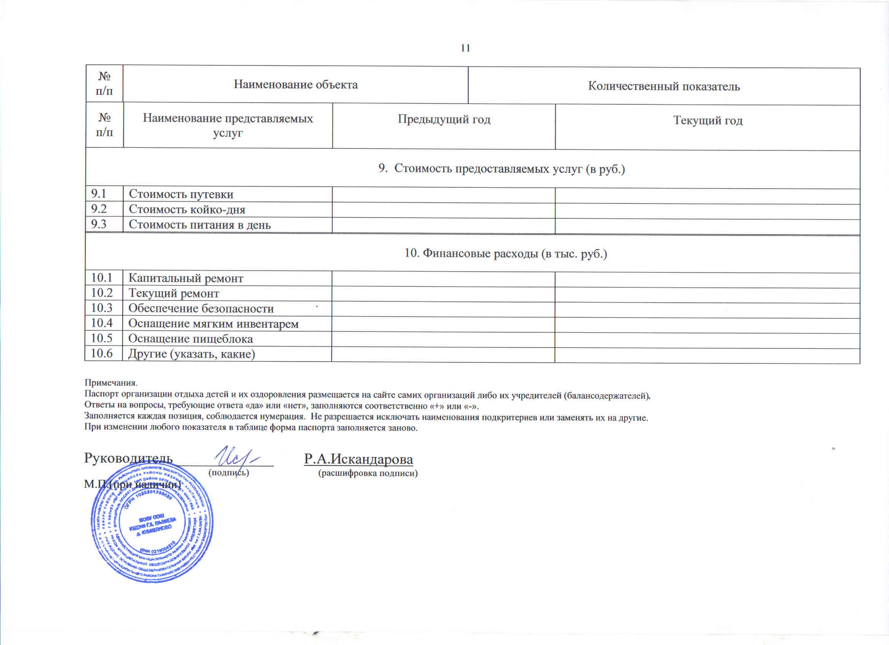

1. Под особыми потребностями инвалидов понимаются потребности: детей-инвалидов по зрению, детей-инвалидов по слуху, детей-инвалидов, не способных контролировать свое поведение, детей-инвалидов, требующих помощи при передвижении, детей-инвалидов, требующих постоянного постороннего ухода, детей-инвалидов, требующих постоянного сопровождения в общественных местах, а также потребности девочек-инвалидов.
2. Степени доступности объекта определяются по следующим критериям: доступен полностью, частично доступен, условно доступен: доступными полностью должны признаваться объекты и услуги, полностью приспособленные к особым потребностям инвалидов и других маломобильных групп населения; частично доступными признаются объекты и услуги, частично приспособленные к особым потребностям инвалидов и других маломобильных групп населения; условно доступными признаются объекты и услуги, полностью не приспособленные к особым потребностям инвалидов и других маломобильных групп населения.